Генеалогическое древо династии Рюриковичей

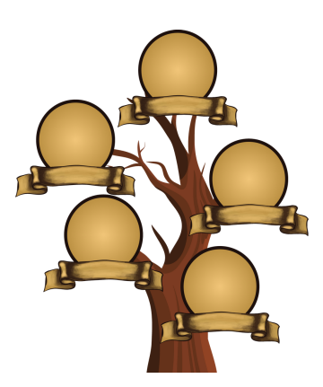

**Олег**

**Ольга**

**Рюрик**

**Святослав**

**Игорь**